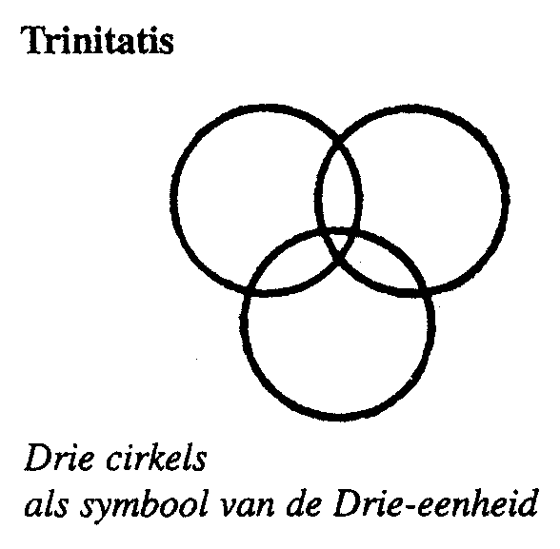
Protestantse Gemeenten
Scharmer-Harkstede / Slochteren / De Woldkerken

Zondag 30 mei 2021 - zondag ‘Trinitatis’

Dienst in de kerk van Hellum

Voorganger: Cie. Morgengebed

Organist: Hendrik Ritsema

Intochts -: Psalm 8 : 1, 3 en 6

1. Heer, onze Heer, hoe heerlijk en verheven
hebt Gij uw naam op aarde uitgeschreven-
machtige God, Gij die uw majesteit
ten hemel over ons hebt uitgebreid.
3. Aanschouw ik 's nachts het kunstwerk van uw handen, de maan, de duizend sterren die daar branden,
wat is de mens, dat Gij aan hem gedenkt,
het mensenkind, dat Gij hem aandacht schenkt?

6. Heer, onze Heer, hoe heerlijk en verheven
hebt Gij uw naam op aarde uitgeschreven.
Heer, onze God, hoe vol van majesteit
hebt Gij uw naam op aarde uitgebreid.

Bemoediging en groet
Drempelgebed
: Psalm 33: 1, 2, 7 en 8

1. Kom nu met zang en roer de snaren,
gij volk, dat leeft van 's Heren recht.
Hijzelf heeft zijn getrouwe scharen
een lofzang in de mond gelegd.
Word' als nooit tevoren / door wie Hem behoren
t feestlied ingezet!
Meld de blijde mare / bij de klank der snaren,
steek de loftrompet.
2. Zing al wie leeft van Gods genade,
want waarheid is al wat Hij zegt.
Op trouw gegrondvest zijn zijn daden,
op liefde rust zijn heilig recht.
Die zich openbaarde / overal op aarde,
alles spreekt van Hem.
hem͜elen hoog verheven, / vol van blinkend leven,
schiep Hij door zijn stem.

7. Heil hem, die hoopt in vrees en beven
op Gods genadig aangezicht.
Wie op zijn gunst vertrouwt zal leven,
God houdt het oog op hem gericht.
Ja, Hij kent de zijnen, / Hij laat niet verkwijnen
wie zijn hulp verbeidt.
Koninklijk van gaven / wil de Here laven
wie ontbering lijdt.
8. Wij wachten stil op Gods ontferming,
ons hart heeft zich in Hem verheugd.
Hij komt te hulp en geeft bescherming,
zijn heil'ge naam is onze vreugd.
Laat te allen tijde / uwe liefd' ons leiden,
uw barmhartigheid.
God, op wie wij wachten, / geef ons moed en krachten
nu en voor altijd.
Gebed om ontferming
: Lied 305

1. Alle eer en alle glorie
geldt de luisterrijke naam!
Vier de vrede die Hij heden
uitroept over ons bestaan.
Aangezicht / vol van licht,
zie ons vol ontferming aan!

2. Alle eer en alle glorie
geldt de Zoon, de erfgenaam!
Als genade die ons toekomt
is Hij onze nieuwe naam.
Licht uit licht, / vergezicht,
steek ons met uw stralen aan!
3. Alle eer en alle glorie
geldt de Geest die leven doet,
die de eenheid in ons ademt,
vlam, die ons vertrouwen voedt!
Levenszon, / liefdesbron,
maak de tongen los voorgoed!

Gebed voor de opening van het woord,
Schriftlezing 1: Exodus 3 : 1 - 6
3¹Mozes was gewoon de schapen en geiten van zijn schoonvader Jetro, de Midjanitische priester, te weiden. Eens dreef hij de kudde tot voorbij het steppeland, en zo kwam hij bij de Horeb, de berg van God. ²Daar verscheen de engel van de HEER aan hem in een vuur dat uit een doornstruik opvlamde. Mozes zag dat de struik in brand stond en toch niet door het vuur werd verteerd. ³Hoe kan het dat die struik niet verbrandt? dacht hij. Ik ga dat wonderlijke verschijnsel eens van dichtbij bekijken. ⁴Maar toen de HEER zag dat Mozes dat ging doen, riep hij hem vanuit de struik: ‘Mozes! Mozes!’ ‘Ik luister,’ antwoordde Mozes. ⁵‘Kom niet dichterbij,’ waarschuwde de HEER, ‘en trek je sandalen uit, want de grond waarop je staat, is heilig. ⁶Ik ben de God van je vader, de God van Abraham, de God van Isaak en de God van Jakob.’ Mozes bedekte zijn gezicht, want hij durfde niet naar God te kijken.
: Lied 527

1. Uit uw hemel zonder grenzen
komt Gij tastend aan het licht,
met een naam en een gezicht
even weerloos als wij mensen.

2. Als een kind zijt Gij gekomen,
als een schaduw die verblindt
onnaspeurbaar als de wind
die voorbijgaat in de bomen.

3. Als een vuur zijt Gij verschenen,
als een ster gaat Gij ons voor,
in den vreemde wijst uw spoor,
in de dood zijt Gij verdwenen.

4. Als een bron zijt Gij begraven,
als een mens in de woestijn.
Zal er ooit een ander zijn,
ooit nog vrede hier op aarde?
5. Als een woord zijt Gij gegeven,
als een nacht van hoop en vrees,
als een pijn die ons geneest,
als een nieuw begin van leven.
Schriftlezing 2: Johannes 3 : 1 - 16
3¹Zo was er een farizeeër, een van de Joodse leiders, met de naam Nikodemus. ²Hij kwam in de nacht naar Jezus toe. ‘Rabbi,’ zei hij, ‘wij weten dat u een leraar bent die van God gekomen is, want alleen met Gods hulp kan iemand de wondertekenen doen die u verricht.’ ³Jezus zei: ‘Waarachtig, ik verzeker u: alleen wie opnieuw wordt geboren, kan het koninkrijk van God zien.’ ⁴‘Hoe kan iemand geboren worden als hij al oud is?’ vroeg Nikodemus. ‘Hij kan toch niet voor de tweede keer de moederschoot ingaan en weer geboren worden?’ ⁵Jezus antwoordde: ‘Waarachtig, ik verzeker u: niemand kan het koninkrijk van God binnengaan, tenzij hij geboren wordt uit water en geest. ⁶Wat geboren is uit een mens is menselijk, en wat geboren is uit de Geest is geestelijk. ⁷Wees niet verbaasd dat ik zei dat jullie allemaal opnieuw geboren moeten worden. ⁸De wind waait waarheen hij wil; je hoort zijn geluid, maar je weet niet waar hij vandaan komt en waar hij heen gaat. Zo is het ook met iedereen die uit de Geest geboren is.’ ⁹‘Maar hoe kan dat?’ vroeg Nikodemus. ¹⁰‘Begrijpt u dit niet,’ zei Jezus, ‘terwijl u een leraar van Israël bent? ¹¹Waarachtig, ik verzeker u: wij spreken over wat we weten en we getuigen van wat we gezien hebben, maar jullie accepteren ons getuigenis niet. ¹²Wanneer jullie me niet geloven als ik over aardse dingen spreek, hoe zouden jullie me dan geloven als ik over hemelse dingen spreek? ¹³Er is toch nooit iemand opgestegen naar de hemel behalve degene die uit de hemel is neergedaald: de Mensenzoon? ¹⁴De Mensenzoon moet hoog verheven worden, zoals Mozes in de woestijn de slang omhooggeheven heeft, ¹⁵opdat iedereen die gelooft, in hem eeuwig leven heeft. ¹⁶Want God had de wereld zo lief dat hij zijn enige Zoon heeft gegeven, opdat iedereen die in hem gelooft niet verloren gaat, maar eeuwig leven heeft.
: Lied 642 : 1, 2, 4, 7 en 8

1. Ik zeg het allen, dat Hij leeft,
dat Hij is opgestaan,
dat met zijn Geest Hij ons omgeeft
waar wij ook staan of gaan.

2. Ik zeg het allen, en de mond
van allen zegt het voort,
tot over ’t ganse wereldrond
de nieuwe morgen gloort.

4. Ten onder ging de sterke dood,
ten onder in de vloed;
nu straalt ons in het morgenrood
zijn toekomst tegemoet.

7. Nu is op aard geen goede daad
meer tevergeefs gedaan,
want wat gij goed doet is als zaad,
dat heerlijk op zal gaan.
8. ’t Is feest, omdat Hij bij ons is,
de Heer die eeuwig leeft
en die in zijn verrijzenis
alles herschapen heeft.

Overdenking
: Lied 319 : 1, 2, 5 en 7

1. Alles wat er staat geschreven,
Heer, doe ons verstaan,
want uw woorden zijn ons leven,
spreek ons aan!

2. Mozes heeft het vuur zien branden
en hij werd uw knecht,
laat ons voortgaan aan zijn hand en
wijs de weg.

5. Jezus heeft het laatst gesproken
en zijn stem gaat voort,
want als graan is Hij gebroken
woord voor woord.

7. Gij gaat onze aard’ te boven,
zend uw adem neer,
heel de aarde moet U loven
meer en meer.

Dankgebed, Stil gebed en alternatief gebed
Slot - : Lied 416 (Nederland zingt)

Wegzending

